Thema: Bücher- Gutenberg
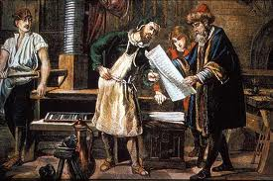
Aufgabenblatt 2

Antworte auf die folgenden Fragen!
Wann hast du Zeit zum Lesen?
.................................................................................................................
Welche Bücher liest du gern und warum?
...................................................................................................................................................................................................................................................................................................................................................
Was ist dein Lieblingsbuch?
.................................................................................................................
Mach einen Bericht über dein Lieblingsbuch!
Achte bitte auf folgenden Kriterien!
Thema, Handlung, Autor, Personen, Stil und deine Meinung, warum du es gern liest.

